Natacha Atlas
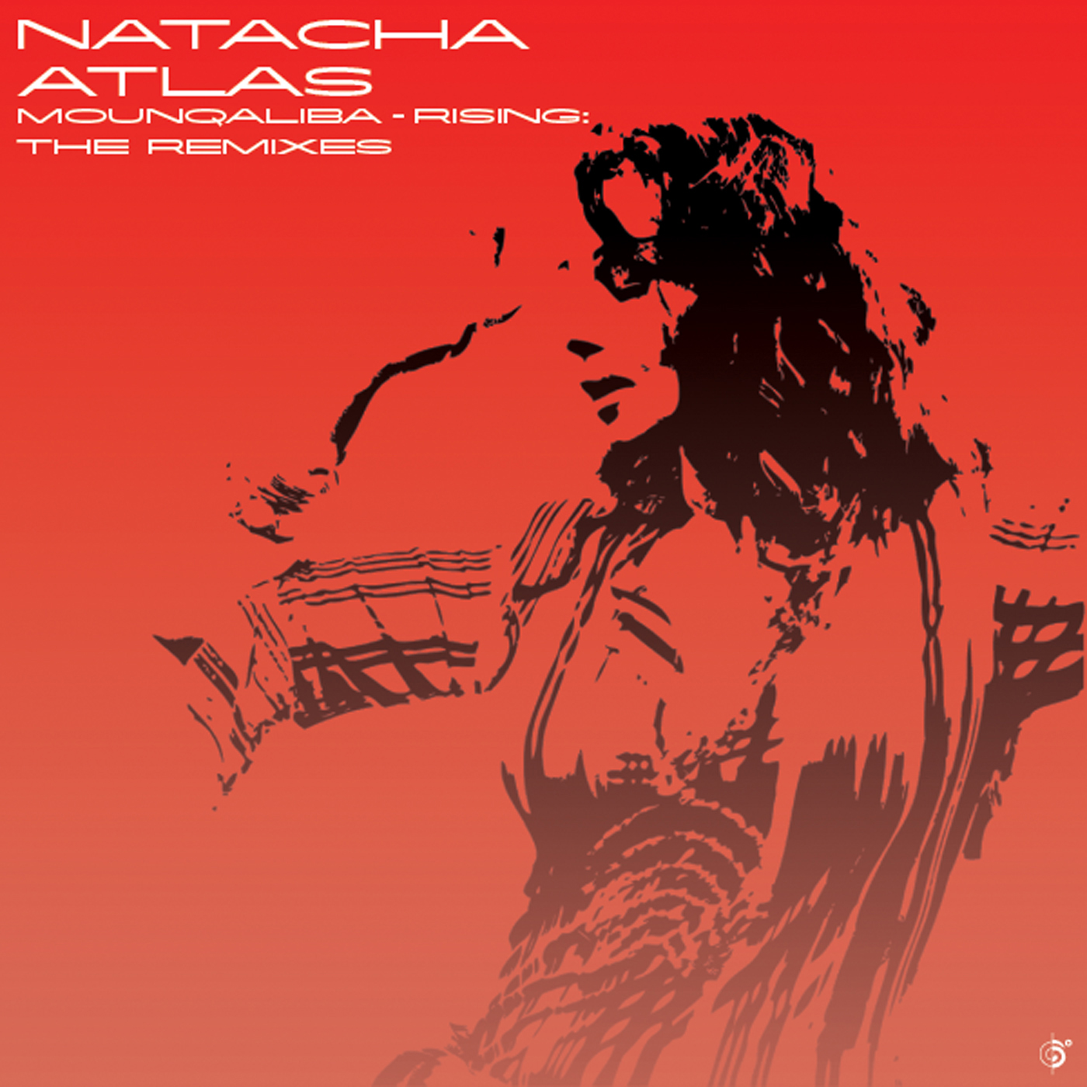

Mounqaliba – Rising: The Remixes
EXIL 96321-2 / LC 08972 / VÖ: 10.2.2012 / Distribution: INDIGO / www.exil.de

Electro-Arabesken von der Pult-Erstliga
Zwischen Europa und dem Nahen Osten hin- und herflirrend setzt die Kosmopolitin Natacha Atlas seit 20 Jahren Trends in der Verzwirbelung von Orient und Dancefloor. Mit rein akustischen Spezereien hat sie diese Kunst auf ihrem letzten Album Mounqaliba zu perfekter Blüte gebracht. Doch im Atlas dieser Frau siedeln traditionelle Klänge immer nah am Eingang zum Club – und so sind die Tracks wie geschaffen als prima materia für elektronische Nachwürze. Die wird jetzt auf einem eigenen Album von der ersten Liga global begeisterter Pultmeister geliefert, u.a. von DJ Cheb i Sabbah und dem Bombay Dub Orchestra.
Sich selbst als „menschlichen Gaza-Streifen“ zu bezeichnen, mag in diesen Tagen äußerst pietätlos erscheinen. Schaut man sich die Vita der Natacha Atlas an, dann hat die Chanteuse damit allerdings genau ins Schwarze getroffen. Geboren in einem Brüsseler Multikulti-Viertel als Tochter einer englischen Muslima und eines ägyptischstämmigen Juden zählt sie zu ihren Vorfahren auch Palästinenser und Marokkaner. Ihre schillernde Karriere jedoch begann auf der britischen Insel, zunächst in einer Salsaband, dann mit Dub-Eminenz Jah Wobble, schließlich in den frühen Neunzigern bei den Global Dance-Pionieren Transglobal Underground, denen sie mit ihrem erotisch schweifenden Gesang einen hohen Wiedererkennungswert schenkte auf ihren abenteuerlichen Reisen rund um die Welt zwischen London, Indien, Rap, Arabien und Dub.
Früh nahm Madame Atlas allerdings auch schon das Solo-Zepter in die Hand: Die Karriere unter eigenem Namen startete sie mit maßgeblicher Schützenhilfe ihrer „transglobalen“ Kollegen und einer Scheibe, die sie verschmitzt Diaspora genannt hatte. Regierten hier noch schwere Dub- und Hiphop-Rhythmen für den exotisierten Dancefloor, schwenkte sie danach zunehmend auf traditionelle nahöstliche Pfade ein, nistete sich in Kairo ein. Ehrungen für den klassischen ägyptischen Sänger Ali Halim Hafez waren da aus ihrem Haus zu hören, ein Liebäugeln mit Sufi-Mystik. Schließlich kaprizierte sie sich mit einem multinationalen Kammer-orchester namens Mazeeka auf dem Werk Ana Hina (2008) vollends auf akustischen Sound. Mit Klavier, Geige, Gitarre, Laute und Perkussion beschwor sie die Salon- und Café-Atmosphäre von Kairo und Beirut des frühen 20. Jahrhunderts herauf.
Ihren Nostalgie-Trip verfeinerte Natacha 2010 mit Mounqaliba: Mit einem zwanzigköpfigen türkischen Ensemble und dem Komponisten Samy Bishai verschmolz sie in einem Londoner Studio auf rein akustischer Basis Orient und Okzident. Resultat ist eine lyrische Scheibe voll klassischer arabischer Poesie und cineastisch anmutender Soundscapes aus Kairo und Marrakesch, die aber auch den Brückenschlag zu Chanson und Britfolk in Gestalt von Françoise Hardy und Nick Drake meisterte. Textlich werden dabei durchaus auch Themen über unseren in Aufruhr befindlichen Planeten verhandelt – schon 2010 mutete dieses Werk an wie ein Vorbote der arabischen Revolution. Ein denkbar spannendes Ausgangsmaterial also für die vorliegende Remix-Scheibe, die Natacha Atlas diesmal mit fremden Pultelaboraten zurück in die Global Dancefloor-Sphäre bringt.
Die vierzehn Re-Treatments treffen aus komplett unterschiedlichen Electronica-Hörwinkeln aufs Ohr: Der US-algerische DJ CHEB I SABBAH montiert eine epische Cyberspace-Oper aus der Vorlage „Batkallim“, aufs packende Dubstep-Parkett führen die Londoner Asian Massive-Jünger von RADIOHIRO ihre Version des vormals streicherschwangeren „Taalet“. Mit minimalen, sphärischen Aufhübschungen von „Ghoroub“ begnügt sich SYRIANA, das Projekt von Atlas’ Ex-Transglobal-Kollegen Dubulah, eine raumgreifende und zugleich fast jazzige Dub-Szenerie entwerfen ANOTHER FINE DAY für das Titelstück „Mounqaliba“. Die Nu-Disco-Welle schmuggelt das EastRise SoundSystem von NYs Upper East Side in seinen Beitrag, das Cover von Nick Drakes „Riverman“ wird im Remix von 310 eingebettet in ein ozeanisch anmutendes Klanguniversum. Atlas selbst legt mit den BASHA BEATS und „Egypt – Rise To Freedom“ ein Update nach, das auf dem Unplugged-Album noch gar nicht angelegt war - ihr Tribut an die Geschehnisse auf dem Tahrir-Platz. Und so bekommt dieses vielgesichtige Remix-Œuvre gar noch eine aktuell-brisante Note.

EXIL MUSIK T 09843-95 95 9 F 09843-95 900 / friedo@exil.de / www.exil.de

